MODÜL-4

Asansör Muayenesinde kullanılan Ölçü aletlerini Kullanmak
Uzunluk nedir:
Uzunluk, bir nesnenin bir ucundan diğer ucuna olan mesafeyi ifade eder. Fiziksel dünyada, uzunluk ölçümleri nesnelerin boyutlarını ve iki nokta arasındaki mesafeleri belirlemek için kullanılır.
Uluslararası Ölçüm Sistemi’nin uzunluk ölçümü birimi metredir. Ölçülerin yanında “m” olarak gösterilir.
1 metre, ışığın boşlukta 1/299,792,458 saniyede aldığı yol olarak tanımlanır. Bu tanım dünyanın çeşitli laboratuvarlarında yapılabilen hassas ölçümlerin birbirleriyle karşılaştırılabilmesi amacıyla kabul edilmiştir.
Uluslararası Ölçüm Sistemi’nin uzunluk ölçümü birimi metredir. Ölçülerin yanında “m” olarak gösterilir.

Tarihçesi:
Uzunluk ölçümleri, insanlık tarihinin başlangıcından beri önemlidir. Eski medeniyetler, vücut parçalarını (örneğin, ayak uzunluğu) temel alarak çeşitli ölçü birimleri geliştirmişlerdir. Örneğin, antik Mısır'da bir "kubit", dirsekten parmak ucuna kadar olan mesafeyi ifade ediyordu.
Günümüzde ise, standart ölçü birimleri kullanılarak evrensel bir sistem oluşturulmuştur.

Uzunluk Ölçü Birimleri ve Metreye dönüşüm sistemi
Uzunluk ölçü birimleri, belirli bir mesafeyi veya uzunluğu ölçmek için kullanılan standart birimlerdir.
Yaygın olarak kullanılan bazı uzunluk ölçü birimleri aşağıdaki gibidir.

Metrik Sistem
- Milimetre (mm): 1 metrenin 1/1000'ine eşittir.
- Santimetre (cm): 1 metrenin 1/100'ine eşittir.
- Desimetre (dm): 1 metrenin 1/10'una eşittir.
- Metre (m): Temel uzunluk ölçü birimidir.
- Kilometre (km): 1000 metreye eşittir.

İngiliz (Imperial) Sistemi
- İnç (inch): 2.54 santimetreye eşittir.
- Ayak (foot): 12 inçe eşittir.
- Yard: 3 ayağa eşittir.
- Mil (mile): 1760 yard veya yaklaşık 1.609 kilometreye eşittir.

Denizcilik ve Havacılık
- Deniz Mili (nautical mile): 1852 metreye eşittir.
- Kablo: 185.2 metreye eşittir (10 deniz milinin 1/10'u).
Bu uzunluk ölçü birimleri, çeşitli alanlarda ve sektörlerde ölçüm yapmak için kullanılır.

UZUNLUK ÖLÇÜ ALETLERİNİN KULLANIMI
Uzunluk ölçü aletleri, mesafeleri, uzunlukları ve yükseklikleri ölçmek için kullanılır.
Yaygın olarak kullanılan uzunluk ölçü aletleri ve bunların nasıl kullanıldığı aşağıda açıklanmıştır.
- Cetvel: Cetvel, düz yüzeyler üzerinde mesafeleri ve uzunlukları ölçmek için kullanılan, genellikle düz ve sert bir ölçü aletidir. Genellikle ahşap, plastik veya metal gibi malzemelerden yapılır ve üzerinde santimetre (cm) ve milimetre (mm) gibi metrik birimler ya da inç (inch) gibi İngiliz (imperial) birimler bulunur.
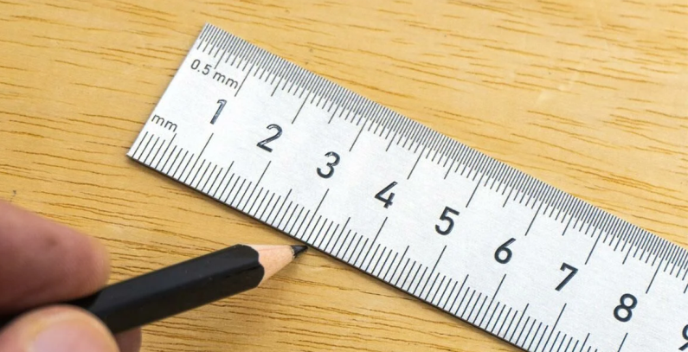
Şekil 4.1 Cetvel Kullanımı
  - Kullanımı: Düz yüzeyler üzerinde kısa mesafeleri ölçmek için kullanılır. Cetveli ölçülecek yüzeye hizalayarak, ölçüm skalasından okuma yapılır.
  - Kullanım Alanları: Okullarda, ofislerde ve hobi projelerinde sıkça kullanılır.
- Şerit Metre (Mezura): Çelik metre ve bezden oluşabilir. Esnek olması dolayısıyla hareketli yerlerin ölçümünü sağlar.
  - Kullanımı: Uzun mesafeleri ölçmek için esnek bir ölçü aleti. Şerit, ölçülecek mesafe boyunca çekilir ve ölçüm skalasından okuma yapılır.
  - Kullanım Alanları: İnşaat, marangozluk, iç dekorasyon gibi alanlarda kullanılır.
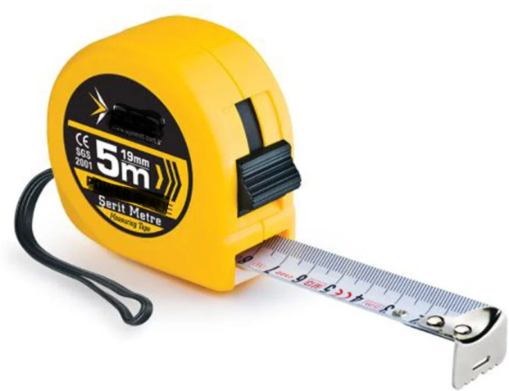
Şekil 4.2 Şerit Metre ve kullanımı

- Mikrometre: Mikrometre, mikro boyuttaki yani çok küçük boyuttaki cisimlerin uzunluğunu ölçmek için kullanılan alettir. Mikrometrelerin yapısı oldukça hassastır, çok küçük nesnelerin milimetrik ölçümünü yapmak için kullanılır,
  - Kullanımı: Çok hassas ve küçük ölçümler yapmak için kullanılır. Mikrometre, ölçülecek nesnenin etrafına sıkıştırılarak ölçüm yapılır.
  - Kullanım Alanları: Mühendislik, mekanik ve hassas işlerde kullanılır.
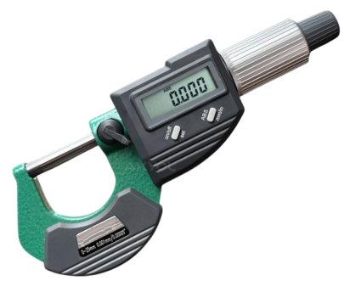
Şekil 4.3 Mikrometre
- Kumpas: Kumpas, hassas ölçüm aletidir. Nesnelerin genişlik, uzunluk ve derinliğini ölçmek için kullanılır. Ölçüm hassasiyetine, ölçüm şekline göre çeşitleri bulunur.
  - Kullanımı: İç ve dış çapları, derinlikleri ve uzunlukları ölçmek için kullanılır. Kumpas, ölçülecek nesneye yerleştirilerek skala üzerinden ölçüm yapılır.
  - Kullanım Alanları: Mühendislik, metal işleri ve atölyelerde yaygın olarak kullanılır.
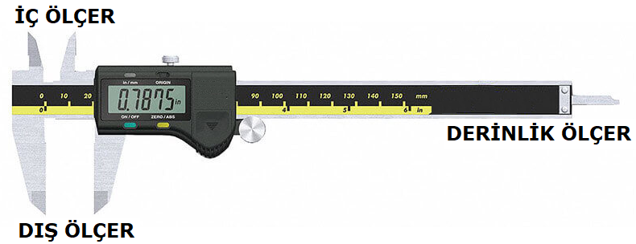
Şekil 4.4 Dijital Kumpas
- Multimetre: Kabin üstü ve kuyu dibi prizlerinin gerilim ölçümü, akü enerji ölçümü, kurtaran çıkış gerilimi ölçümü ve topraklama sürekliliği ölçümünde aynı zamanda kumanda panosu emniyet devreleri enerji kontrolünde kullanılır.
  - Kullanımı: Akım, Gerilim Direnç gibi elektriksel büyüklükleri ölçmek için kullanılır.
  - Kullanım Alanları: Elektrik ve elektronik alanlarında kullanılır.
Şekil 4.5 Multimetre
- Pens Ampermetre: Manyetik akım sayesinde temassız olarak akım ölçmeye yarar
  - Kullanımı: Asansör hareket halindeyken tesisatı bozmadan akım ölçülmesini sağlar.
  - Kullanım Alanları: Asansör yüksek hızda seyir halindeyken motora enerji veren kablolardan geçen akım temassız olarak ölçülebilir.
Şekil 4.6 Pens Ampermetre
- İzolasyon Cihazı (Megger): Elektrik tesisatının toprak sürekliliği ve izolasyon direncinin ölçülmesinde kullanılır.
  - Kullanımı: Test ucuna basılarak izolasyon oranını ölçer.
  - Kullanım Alanları: Her türlü topraklama testinde kullanılır.
Şekil 4.7 Megger Cihazı
- Turmetre (Takometre): Hareketli ekipmanın hızlarını ölçmeye yarayan alettir. Temaslı ve temassız olmak üzere iki çeşidi vardır.
  - Kullanımı:Ölçüm yapılırken takometrenin birimi, asansörün makine-motor etiketinde belirtilen beyan değerine uygun olmalıdır. Genel olarak bu değer m/s ile belirtilir.
  - Temaslı Turmetre: Kabin halatlarına veya regülatör halatına temas ettirilerek ölçüm yapılan alettir.

    - Temassız Turmetre: Optik takometre olarak isimlendirilir. Turmetrelerde bulunan renkli etiketler kasnağın yan yüzeyine yapıştırılır ve turmetre çalıştırılır. Kasnağın yan yüzeyine turmetrenin lazeri yansıtılır. Kasnağın hareket alıp dönmesiyle kasnak üzerinde bulunan etiket, kasnağın her turunda lazer ışını tarafından takip edilerek asansörün hızı ölçülür.

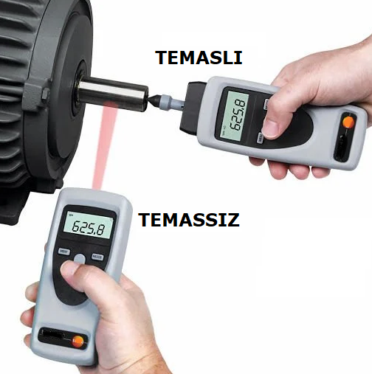
Şekil 4.8 Turmetre ve Kullanımı
- Lüksmetre: Kabin içi, kuyu, kuyu dibi, kabin üstü ve makine dairesi aydınlatması ölçümlerinde kullanılan ölçü aletidir.
- Kullanımı: Ortama gelen ışık miktarını ölçer. Işık miktarı yetersiz olduğunda daha fazla aydınlatma kaynağı konmalıdır. Birimi lükstür
- Kullanım Alanları: Her türlü aydınlık seviyesi ölçümü için kullanılır.

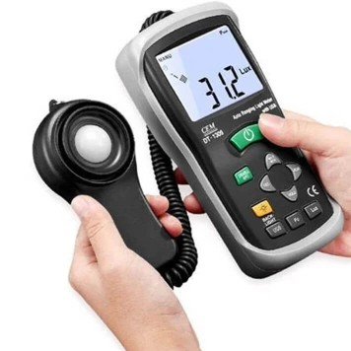

Şekil 4.9 Lüksmetre ve Kullanımı

- Newtonmetre: Tork ve Dönüş Kuvveti Ölçen ölçüm cihazıdır.
  - Kullanımı: Fiziksel temas ile ölçüm yapar.
  - Kullanım Alanları: Kuyu, kabin, makine dairesi duvarlarının ve kapı panellerinin dayanımının yanı sıra kat kapısı kapama kuvvetinin ölçülmesinde kullanılır. Örneğin kat kapısı kapama kuvveti 150 N değerinin altında olmalıdır. Kuyu duvarlarında 5 cm²lik alana uygulanan kuvvet 300 N’u aşmamalıdır.
Bu aletlerin doğru ve hassas kullanımı, yapılan ölçümlerin güvenilirliğini ve doğruluğunu artırır. Hangi ölçü aletinin kullanılacağını belirlemek, ölçülecek mesafenin uzunluğuna ve hassasiyet gereksinimlerine bağlıdır. Bunun için ölçü aletlerinin bakımı ve kalibrasyonu önem taşır.
Ölçü Aletlerinin Kalibrasyonu

Asansör son kontrolünde kullanılan tüm ölçü aletlerinin kalibrasyonları, Türk Akreditasyon Kurumunun yetkilendirdiği kuruluşlar tarafından yapılmalıdır. Kalibrasyonlar yılda en az 1 defa yapılmalıdır. Ayrıca aletlerin kullanımı sırasında düşme veya fiziksel müdahale söz konusu olursa kalibrasyon tarihi gelmeden önce kalibrasyon yapılmalıdır. Kalibrasyon, bir ölçü aletinin doğru ölçüm yaptığının belgesidir. Kalibrasyonu olmayan ölçü aletlerinin göstermiş olduğu değerlere göre hiçbir işlem yapılmamalıdır. Ölçüm sırasındaki en küçük bir değer hatası, sistemin tamamına etki edebilir.

Ölçü Aletlerinin Bakımı
Cihazlar kullanıldıktan sonra temizlenerek kutusunda muhafaza edilmelidir. Pilli cihazların kullanım aralıkları sık değilse içindeki piller sökülerek cihazdan ayrı muhafaza edilmelidir. Cihazların onarımı, üretici firmaların yetkilendirdiği servisler tarafından yapılmalıdır. Bakımı düzenli yapılmayan cihazlar, hatalı ölçüm yapabilir veya kullanılması gereken bir anda bozularak işlerin aksamasına sebep olabilir.

MODÜL-4 UYGULAMA VE ÇIKTILAR
ŞERİTMETRE İLE UZUNLUK ÖLÇME
Şerit metre (mezura), uzun mesafeleri ölçmek için yaygın olarak kullanılan esnek ve taşınabilir bir ölçüm aletidir.
Kullanımı aşağıdaki adımlarla yapılır.

Şerit Metre Kullanımı
- Hazırlık:
  - Şerit metreyi kullanmadan önce, ölçüm yapilacak yüzey ve nesne belirlenir.
  - Şerit metreyi serbest bırakın ve kullanıma hazır hale getirin.
- Başlangıç Noktasını Belirleme:
  - Şerit metrenin metal veya plastik başlangıç kısmını (genellikle “0” işareti) ölçülecek yüzeyin veya nesnenin başlangıç noktasına hizalayın.
  - Bu noktanın sabit ve doğru bir başlangıç noktası olduğundan emin olun.
- Şeridi Çekme:
  - Şerit metreyi, ölçmek istediğiniz mesafe boyunca dikkatlice çekin. Şeridi düz ve gergin tutarak ölçüm hatalarını önleyin.
  - Eğer şerit metreyi uzun mesafelerde kullanıyorsanız, bir yardımcının olması doğru ölçüm ve kolaylık açısından tercih edilmelidir.
- Ölçümü Okuma:
  - Şerit metre üzerindeki ölçekten, ölçüm yapılan mesafeyi okuyun.
  - Ölçüm sonucunu not alın veya hafızanızda tutun. Ölçüm birimine dikkat edin (santimetre, metre, inç vb.).
- Şeridi Geri Sarma:
  - Ölçüm işlemi tamamlandığında, şerit metreyi dikkatlice geri sarın. Çoğu şerit metre, şeridi otomatik olarak geri çeken bir mekanizmaya sahiptir.
  - Şeridi geri sararken, parmaklarınızı ve ellerinizi koruyarak dikkatli olun.
- Kontrol ve Doğrulama:
  - Ölçüm sonucunu kontrol edin ve doğruluğundan emin olun. İhtiyaç duyulursa, ölçümü tekrar yaparak sonuçları karşılaştırın.

Şerit Metre Kullanırken Dikkat Edilmesi Gerekenler
- Şerit metreyi düzgün bir şekilde saklayın ve hasar görmesini önleyin.
- Ölçüm yaparken şeridi bükmemeye veya kıvırmamaya özen gösterin, bu doğruluğu etkileyebilir.
- Şerit metreyi kullanırken dikkatli ve sabırlı olun, ani hareketlerden kaçının.
Şerit metre, pratik ve kullanımı kolay bir ölçüm aletidir.
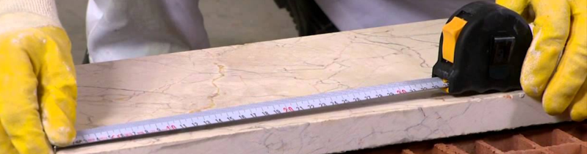
Şekil 4.10 Şeritmetre kullanımı ile ölçüm yapma
KUMPAS İLE KESİT ÇAP VE DERİNLİK ÖLÇME
Kumpas, iç çap, dış çap, derinlik ve kesit gibi hassas ölçümler yapmak için kullanılan bir ölçü aletidir. İşte adım adım kumpas kullanarak kesit çap ve derinlik ölçme rehberi:

Kesit Çap Ölçme
- Kumpasın Hazırlanması:
  - Kumpasın temiz ve düzgün çalıştığından emin olun.
  - Sıfırlama işlemi yaparak kumpası ölçüme hazır hale getirin.
- Kesit Çapı İçin Dış Ölçüm Çenelerinin Kullanılması:
  - Kesit çapı ölçmek için kumpasın dış ölçüm çenelerini kullanın.
  - Kumpasın dış ölçüm çenelerini ölçmek istediğiniz kesitin her iki kenarına yerleştirin.
- Çenelerin Sıkılması ve Okuma:
  - Çeneleri kesit boyunca sıkıştırarak doğru pozisyonda sabitleyin.
  - Çeneler sıkıca yerleştikten sonra, kumpasın skala veya dijital ekranından ölçümü okuyun.

Derinlik Ölçme
- Kumpasın Hazırlanması:
  - Kumpasın temiz ve düzgün çalıştığından emin olun.
  - Sıfırlama işlemi yaparak kumpası ölçüme hazır hale getirin.
- Derinlik Ölçüm Çubuğunun Kullanılması:
  - Derinlik ölçümü yapmak için kumpasın alt kısmındaki derinlik ölçüm çubuğunu kullanın.
  - Kumpasın derinlik ölçüm çubuğunu ölçmek istediğiniz deliğin veya oyuntunun tabanına kadar yerleştirin.
- Çubuğun Sıkılması ve Okuma:
  - Kumpasın derinlik ölçüm çubuğunu deliğe yerleştirip, kumpasın gövdesini deliğin yüzeyine hizalayarak sabitleyin.
  - Kumpasın skala veya dijital ekranından derinlik ölçümünü okuyun.

Genel İpuçları
- Kumpasla ölçüm yaparken kumpası düz ve sabit tutmaya özen gösterin.
- Hassas ve doğru ölçüm için kumpasın çenelerini ve çubuğunu ölçülecek nesneye sıkıca yerleştirin.
- Kumpasın hassasiyetini ve doğruluğunu kontrol etmek için periyodik olarak kalibre edin.
Bu adımları takip ederek kumpas ile doğru ve hassas kesit çap ve derinlik ölçümleri yapabilirsiniz.
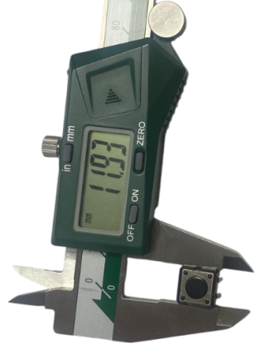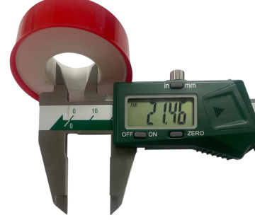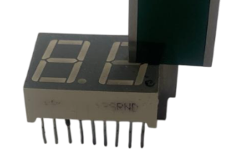
Şekil 4.11 Kumpas ve çeşitli ölçümler
MEGGER CİHAZI İLE TOPRAKLAMA ÖLÇME
Megger cihazı ile topraklama ölçümü, bir elektrik hatının toprak direncini ölçmek için kullanılır.
İşlemin adım adım nasıl yapılacağı açıklanmaktadır. (4.1)

Megger Cihazı ile Topraklama Ölçümü
- Hazırlık:
  - Megger cihazını kullanmadan önce, cihazın temiz ve düzgün çalıştığından emin olun.
  - Cihazın sıfırlama işlemi yaparak ölçüme hazır hale getirin.
- Topraklama Kablosu ve Kazıklar:
  - Megger cihazının kazıklarını toprağa çakın. Kazıklar arasında en az 5 metre, tercihen 10 metre mesafe olmalıdır1.
  - Yeşil kabloyu cihazın E terminaline, sarı kabloyu P terminaline ve kırmızı kabloyu C terminaline bağlayın.
- Ölçüm Yapma:
  - Megger cihazının anahtarı 2000 ohm pozisyonuna getirin.
  - Test butonuna basarak ölçümü başlatın.
  - Cihaz, toprak direncini ölçer ve sonucu ekranda gösterir.
- Sonuçların Değerlendirilmesi:
  - Ölçülen toprak direnci, topraklama levhasının yayılma direnci ile topraklama iletkeninin dirençlerinin toplamına eşittir.
  - Toprak direncinin belli bir değerin üzerinde çıkarsa, kaçak anında sigortayı attırmaz ve insanların can güvenliğini tehlikeye sokar.
Bu adımları takip ederek, Megger cihazı ile doğru ve hassas topraklama ölçümleri yapabilirsiniz. Daha fazla bilgi veya başka bir konuda yardıma ihtiyacınız olursa, lütfen bana bildirin!
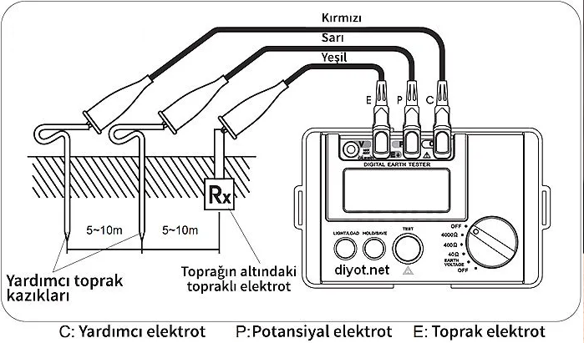
Şekil 4.12 Kumpas ve çeşitli ölçümler

LÜKSMETRE İLE AYDINLATMA ŞİDDETİNİ ÖLÇME
Lüksmetre, bir ortamın aydınlatma şiddetini ölçmek için kullanılan bir cihazdır. :

Lüksmetre Kullanımı
- Hazırlık:
  - Lüksmetrenin pilinin yeterli olduğundan ve cihazın temiz olduğundan emin olun.
  - Lüksmetrenin ekranının ve sensörlerinin açık ve çalışıyormuş gibi göründüğünden emin olun.
- Cihazın Ayarlanması:
  - Lüksmetrenin ayarlarını kontrol edin ve gerekli ayarlamaları yapın. Örneğin, ölçüm birimi (lux) ve ölçüm modu gibi ayarları kontrol edin.
- Ölçüm Alanının Seçilmesi:
  - Ölçüm yapmak istediğiniz alanı belirleyin. Bu alan, genellikle bir çalışma masası, bir oda veya bir alanda aydınlatma şiddetini ölçmek istediğiniz bölgedir.
- Ölçüm Yapma:
  - Lüksmetrenin sensörünü ölçüm alanının üzerine yönlendirin.
  - Lüksmetrenin ekranında veya göstergesinde ölçüm sonucunu bekleyin. Cihaz, ışık şiddetini lux birimiyle ölçer ve sonucu ekranında gösterir.
- Sonuçların Değerlendirilmesi:
  - Ölçülen lux değeri, belirli bir alanın aydınlatma şiddetini temsil eder. Bu değeri not alın veya kaydedin.
  - Gerekli standartlara göre aydınlatma şiddetinin uygun olup olmadığını değerlendirin. Örneğin, ofis çalışma alanlarında genellikle 200-300 lux arasında olması önerilir.

Genel İpuçları
- Lüksmetre ile ölçüm yaparken, cihazı sabit tutun ve sensörün ışık kaynağına doğrudan yönlendirildiğinden emin olun.
- Ölçüm alanının boyutları ve ışık kaynaklarının konumu gibi faktörleri dikkate alarak doğru bir ölçüm yapın.
- Lüksmetrenin kalibrasyonunu düzenli olarak kontrol edin ve gerekirse kalibre edin.
Bu adımları takip ederek, lüksmetre ile doğru ve hassas aydınlatma şiddetleri ölçülebilir.
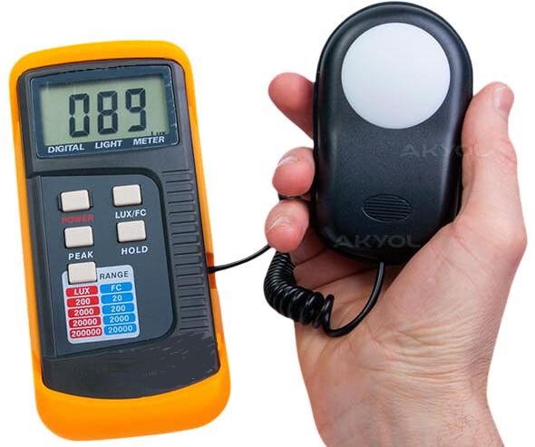
Şekil 4.13 Lüksmetre ile ölçüm yapma
NEWTONMETRE İLE BASINÇ ÖLÇME
Newtonmetre (Nm), tork veya dönme kuvvetini ölçmek için kullanılan bir birimdir. Newtonmetre kullanarak tork ölçümü yapmak için, genellikle tork anahtarı veya benzeri bir araç kullanılır.
Newtonmetre ile tork işleminin nasıl yapıldığı aşağıda açıklanmaktadır.

Newtonmetre Kullanımı (Tork Anahtarı)
- Hazırlık:
  - Tork ölçümü yapmadan önce, kullanacağınız tork anahtarının doğru çalıştığından ve kalibre edilmiş olduğundan emin olun.
  - Ölçüm yapacağınız cıvata veya somunu belirleyin.
- Tork Anahtarının Ayarlanması:
  - Tork anahtarının üzerindeki ayar mekanizmasını kullanarak, ölçmek istediğiniz tork değerini ayarlayın. Örneğin, 50 Nm gibi bir değer.
  - Ayar mekanizmasının sıkıca ve doğru bir şekilde ayarlandığından emin olun.
- Anahtarın Yerleştirilmesi:
  - Tork anahtarının ucunu ölçmek istediğiniz cıvata veya somuna yerleştirin.
  - Anahtarı doğru pozisyonda ve sağlam bir şekilde yerleştirdiğinizden emin olun.
- Tork Uygulaması:
  - Tork anahtarını saat yönünde çevirerek, ayarlanmış olan tork değerine ulaşana kadar kuvvet uygulayın.
  - Tork anahtarı, ayarlanan değere ulaştığında genellikle bir "klik" sesi veya hissi verir. Bu, ayarlanan tork değerine ulaşıldığını gösterir.
- Kontrol ve Doğrulama:
  - Tork anahtarını dikkatlice çıkarın ve tork uyguladığınız cıvata veya somunun sıkılığını kontrol edin.
  - Gerekirse, ölçümü tekrarlayarak doğruluğunu kontrol edin.

Genel İpuçları
- Tork anahtarını kullanmadan önce, üreticinin talimatlarını ve güvenlik uyarılarını dikkatlice okuyun.
- Tork anahtarını doğru bir şekilde saklayın ve düzenli olarak kalibre ettirin.
- Tork anahtarını sadece tork ölçümü için kullanın, başka amaçlar için kullanmak aletin hassasiyetini bozabilir.
Bu adımları takip ederek, Newtonmetre ile doğru ve hassas tork ölçümleri yapabilirsiniz.
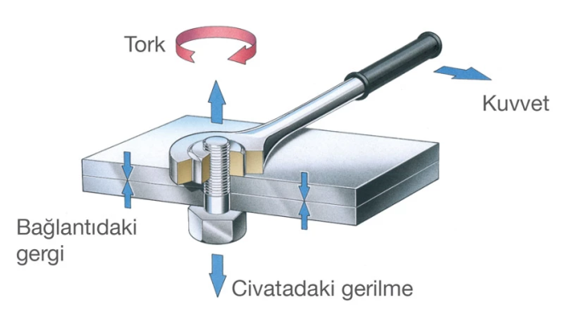
Şekil 4.14 Tork kavramının açıklanması
PENS AMPERMETRE İLE AKIM ÖLÇME
Pens ampermetre, bir elektrik devresinden geçen akımı temas gerektirmeden ölçmek için kullanılan bir cihazdır.

Pens Ampermetre Kullanımı
- Cihazın Hazırlanması:
  - Pens ampermetrenin pilinin yeterli olduğundan ve cihazın çalışır durumda olduğundan emin olun.
  - Cihazın ölçüm aralığını doğru ayarlayın. Genellikle cihaz üzerindeki kadrandan veya dijital ekrandan bu ayar yapılır.
- Ölçüm Modunu Seçme:
  - Cihazın modunu doğru seçin. Genellikle AC (alternatif akım) veya DC (doğru akım) ölçümü için modlar vardır. Ölçmek istediğiniz akım türüne göre doğru modu seçin.
- Kelepçenin Açılması:
  - Pens ampermetrenin kelepçesini açmak için cihazın üzerindeki tetik veya mandalı kullanın.
  - Kelepçeyi, ölçmek istediğiniz iletkenin etrafına yerleştirin. Kelepçenin tamamen kapandığından ve iletkenin ortasında hizalandığından emin olun.
- Ölçüm Yapma:
  - Pens ampermetrenin kelepçesi iletkenin etrafına yerleştikten sonra, cihazın ekranından akım değerini okuyun.
  - Ölçülen akım değeri, amper (A) cinsinden görüntülenir.
- Sonuçları Değerlendirme:
  - Ölçülen akım değerini not alın veya kaydedin.
  - İhtiyaç duyarsanız, aynı iletken üzerinde farklı noktalardan tekrar ölçüm yaparak doğruluğunu kontrol edin.

Önemli Noktalar
- Pens ampermetreyi kullanırken, cihazın doğru ayarlandığından ve doğru modda olduğundan emin olun.
- Cihazı kullanırken iletkenin yalıtkan kısımlarına dokunmamaya özen gösterin.
- Yüksek akımları ölçerken dikkatli olun ve güvenlik önlemlerini alın.
Pens ampermetre ile akım ölçmek, devredeki akımın güvenli ve hızlı bir şekilde ölçülmesini sağlar.
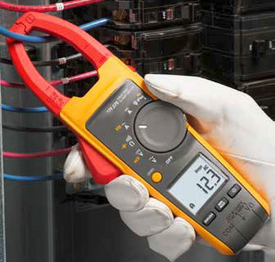
Şekil 4.15 Pens Ampermetrenin Kullanılması

